**UTFPR – Campus Apucarana**

**Curso Engenharia de Computação – Disciplina: Banco de Dados. Professor: Wendel Góes**

**Nome:** Guilherme Moreira Lima Furlaneto **Ra:** 2207192

1. Considere a seguinte Tabela:

TProduto (nProduto, descriçãoProduto, nProductManager, nomeProductManager, preço). Considere que as dependências funcionais:

* + - nProduto → descriçãoProduto, nProductManager, preço
    - nProductManager → nomeProductManager

* 1. Especifique em que forma normal está esta tabela;

R: A tabela na primeira FN visto que não possuí atributos Multivalorados ou Compostos, também estando na segunda FN, por possuir apenas uma coluna como chave primária

* 1. Caso a tabela não esteja na 3FN, normalize-a até aquela forma;

R: TProduto(nProduto, nProductManager, descriçãoProduto,preco).

ProdutoManager(nProductManager, nomeProductManager).

1. Considere um banco de dados com as tabelas R1 , R2 e R3 e as respectivas dependências funcionais abaixo, onde valor_pago é o valor pago de imposto de renda no ano e atributos sublinhados formam a chave primária. R1, R2 e R3 estão, respectivamente, em qual Forma Normal (FN) ? Explique.

* + - R1 = {cpf, nome, cpf_conjuge, nome_conjuge}
    - R2 = {cpf, nome, cidade, numero_dependentes}
    - R3 = {cpf, ano, nome, valor_pago}

Dependências funcionais:

**R1** cpf → nome, cpf_conjuge cpf_conjuge → nome_conjuge

**R2** cpf → nome, cidade, numero_dependentes

**R3** cpf→nome cpf, ano → valor_pago

R:

**R1** → Segunda FN visto que não contém dependências parciais.

**R2** → Terceira FN visto que não contém dependências transitivas.

**R3** → Primeira FN vista que não possui tabelas aninhadas e atributos Multivalorados ou

Compostos.

1. Analisando a tabela a seguir é possível aplicar quais Formas Normais.

**Venda**(Codvenda, Codproduto, Codcliente, Codcidade, Quantidade, Valortotal) Dependências funcionais:

Codvenda → Codcliente

Codcliente → Codcidade

Codvenda, Codproduto → Quantidade, Valortotal

R: Já está na primeira FN, podemos então aplicar a Segunda FN e a Terceira FN.

4. Examine a tabela abaixo:

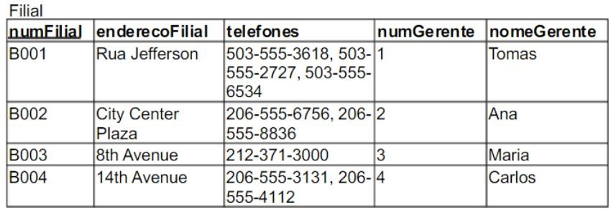

Dependências funcionais:

numFilial -> enderecoFilial, telefones, numGerente

numGerente -> nomeGerente

1. Porque a tabela não está na 3FN?

R: Os telefones são um atributo Multivalorado, ela não se encontra na Primeira FN, consequentemente, não se encontrando na Segunda e Terceira FN.

1. Demonstre o processo de normalização dos dados mostrados na tabela para a 3FN.

R: Para passar para Primeira FN se extrai o atributo multivalorado da tabela 1, criando

então uma nova tabela para Telefone e Filial, temos então as seguintes tabelas

